第7週 課題 P76
練習2

学習目的:
既習の名詞を使用してその存在や所持を表現する。

学習者のレベル:
日本語入門クラス 小学6年生
（20時間の日本語入門クラス既習済み）

タスク記述:
1. 本があります。
犬がいます。

2. 机の上に本があります。
ソファーの上に犬がいます。

3. 本があります。 犬がいます。
どこにありますか。 どこにいますか。
机の上にあります。 ソファーの上にいます。

必要な語彙:
既習語彙
犬、鳥、猫、魚(金魚)、電話、机、いす、靴、本、鉛筆、時計、テレビ、ポスター、ソファー、ボール、クッション、テーブル
新語彙
本棚、手紙、窓、ドア、おもちゃ、車、上、下，中，前，後ろ、隣
あります（ある）、います（いる）、どこ

必要な文法事項:
1. Nが あります。 Nが ありますか。
います。 いますか。

2. (place)にNが あります。 (place)にNが ありますか。
います。 いますか。

3. どこに ありますか。
いますか。

アクティビティー：
１．既習単語を含め新語彙をワークシート#1で確認する。
２．ワークシート#2の文章を完成させ オーラルプラクティスをする。

Worksheet #1
Name
どこにありますか。

１．つくえのうえ に ほん があります。

２．ソファーのうえ に いぬ がいます。

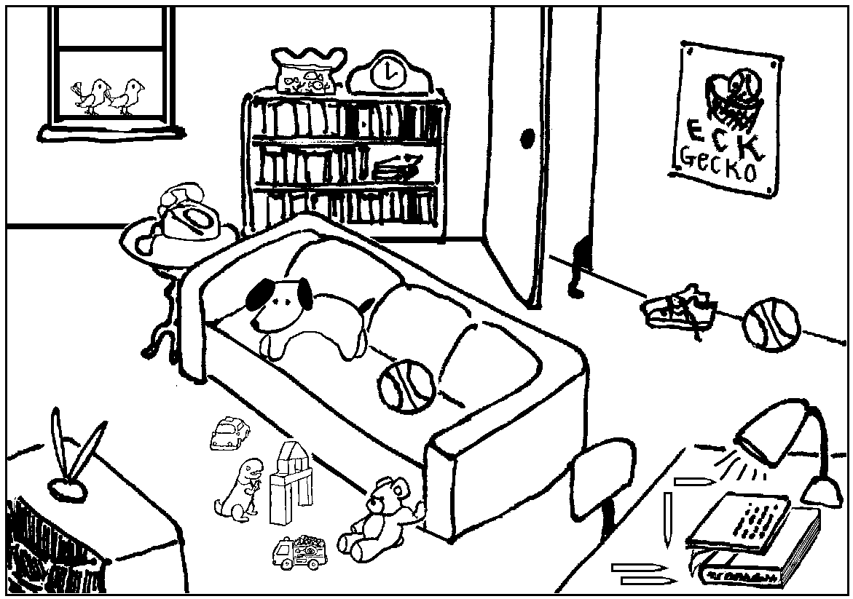

VOCABULARY

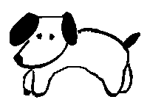 | inu | いぬ | 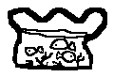 | Sakana  (kingyo) | さかな  （きんぎょ）
 | tokei | とけい | 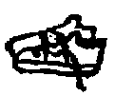 | kutsu | くつ
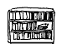 | hondana | ほんだな | 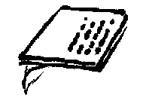 | tegami | てがみ
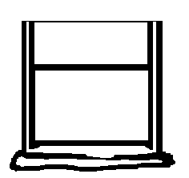 | Mado | まど | 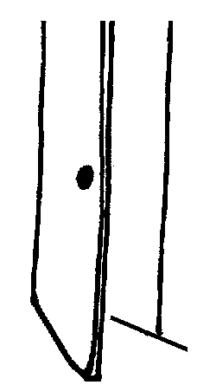 | doa | ドア
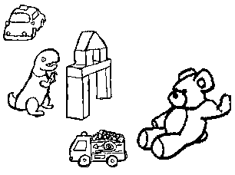 | omocya | おもちゃ | 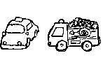 | kuruma | くるま

Worksheet #２
Name
どこにありますか。
例
1. 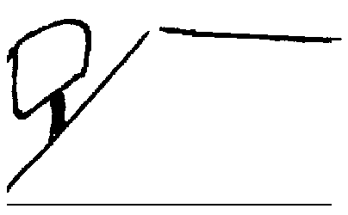 の うえ に 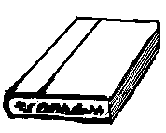 があります。

2. の うえ に がいます。
した
なか
まえ
うしろ
となり



